Top 10 informatii sigure despre Covid
Site: https://vaccinare-covid.gov.ro/vaccinarea-sars-cov-2/top-10-informatii-sigure/
1. Cum funcționează în general un vaccin
Vaccinurile conțin forme slăbite sau fragmente (proteine, informație genetică) ale unui microorganism, incapabile să producă boala; ele au rolul de a genera (produce/declanșa) un răspuns imun ce protejează organismul în momentul în care acesta va intra în contact cu patogenul real. Vaccinurile antrenează răspunsul imun propriu și specific organismului uman, inclusiv cel de memorie, prin care corpul învață să recunoască un anumit microorganism străin, să lupte eficient împotriva acestuia și astfel să împiedice îmbolnăvirea în momentul în care se va întâlni patogenul real.

2. Ce tipuri de vaccin există în dezvoltare împotriva COVID-19?
Vaccinuri bazate pe proteine (vaccinuri subunitare): vaccinul conține proteine ale patogenului țintă sau fragmente din acestea obținute prin diferite procese tehnologice, dar nu și informația genetică necesară producerii lor.
Vaccinuri bazate pe vectori virali: vaccinul conține un virus modificat nepatogen (vector) în care sunt introduse fragmente din informația genetică a patogenului țintă. Unii vectori intră în celulele organismului și le furnizează informația necesară pentru a produce singure proteine ale patogenului țintă pentru a declanșa un răspuns imun, iar alții prezintă direct proteinele țintă pe suprafață.
Vaccinuri genetice: vaccinurile conțin fragmente de informație genetică de la patogenul țintă care odată ajunse în celulele de la locul administrării le permit acestora să producă singure proteine pentru a declanșa un răspuns imun. Din această categorie fac parte vaccinurile bazate pe ADN și ARN-mesager. De notat că acestea nu presupun modificarea informației genetice a persoanei vaccinate. Fragmentele genetice livrate în vaccin sunt degradate/eliminate la un interval de timp scurt după vaccinare.
Vaccinuri inactivate: vaccinul conține o formă slabită (atenuată) sau inactivată a patogenului care este incapabilă să producă îmbolnăvirea.

3. Care sunt vaccinurile candidate pentru combaterea pandemiei de COVID-19
În acest moment, Comisia Europeană urmărește dezvoltarea unui portofoliu divers de vaccinuri candidate produse pe platforme diferite, astfel încât să crească șansele de a avea unul sau mai multe vaccinuri disponibile, după autorizarea de punere pe piață acordată de către Agenția Europeană a Medicamentului. În tabelul de mai jos sunt prezentate vaccinurile care sunt în proces de evaluare pentru autorizare la nivelul Agenției Europene a Medicamentului.

4. Cum se autorizează un vaccin?
Ca multe alte produse medicale pentru uz uman, vaccinul trebuie să treacă printr-o serie lungă de etape ale studiilor clinice pentru a fi autorizat. La nivelul Uniunii Europene, vor fi utilizate vaccinurile autorizate de către Agenția Europeană a Medicamentului, conform reglementărilor și legislației în vigoare.
Pentru ca un vaccin să fie autorizat împotriva COVID-19 de către Agenția Europeană a Medicamentului trebuie să fie îndeplinite toate condițiile prevăzute de normele și legile existente.
Stadiile privind dezvoltarea și aprobarea vaccinurilor de către Agenția Europeană a Medicamentului sunt prezentate mai jos:
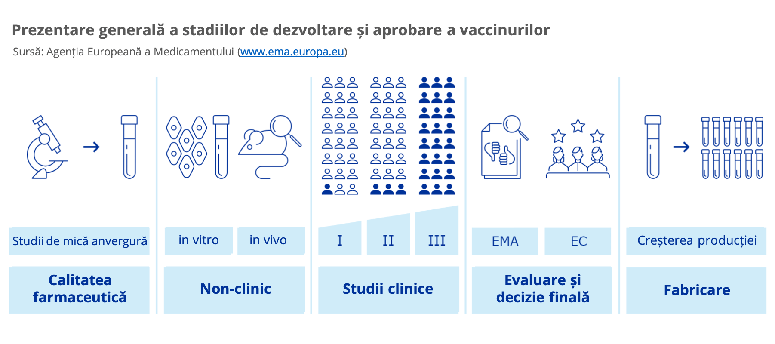
Testare preclinică: un vaccin nou este testat pe linii de celule și apoi pe animale de laborator pentru a verifica dacă este capabil să declanșeze un răspuns imun.
Studii clinice de faza 1 (siguranța): vaccinul este administrat unui număr mic de adulți sănătoși (câteva zeci) pentru a verifica efectele adverse, doza necesară și producerea unui răspuns imun.
Studii clinice de faza 2 (siguranța): vaccinul este administrat la sute de persoane, împărțite pe categorii diferite (tineri, vârstnici, boli cronice, etc.) pentru a verifica siguranța și producerea unui răspuns imun.
Studii clinice de faza 3 (eficacitate): vaccinul este administrat la zeci de mii de persoane și se urmărește câte dintre acestea se îmbolnăvesc într-o perioadă de timp în comparație cu voluntari care au primit placebo. Tot în faza 3, prin numărul mare de persoane incluse, pot fi observate și efectele adverse mai rare.
După terminarea studiilor clinice, datele brute sunt depuse pentru evaluare la o autoritate cu competențe în domeniu (ex. Agenția Europeană a Medicamentului) pentru a fi evaluate din punctul de vedere al siguranței și eficacității.
Odată obținută autorizația de punere pe piață, vaccinurile sunt evaluate continuu în studiile de faza 4 (farmacovigilență) pe toată perioada utilizării, în special din punctul de vedere al siguranței.

5. Cum s-a ajuns la accelerarea dezvoltării unui vaccin împotriva COVID-19
Niciodată până acum în istoria medicinei nu au fost implicate atâtea resurse pentru dezvoltarea unui vaccin pentru o singura patologie. În momentul de față, sunt mai multe vaccinuri în studii preclinice precum și în studii de faza 1, 2 și 3.
De notat că multe dintre vaccinurile aflate în faze avansate sunt dezvoltate pe platforme noi, care, deși utilizate limitat pentru vaccinuri umane (vectori virali) sau chiar întâlnite până acum doar în studii clinice (ARN mesager, ADN), permit dezvoltarea rapidă a unui vaccin odată ce secvența genetică a patogenului este cunoscută.
În condițiile unei patologii severe pentru care nu există tratamente eficiente, procesul de autorizare a unui vaccin poate fi prioritizat și accelerat pe baza legislației deja existente pentru astfel de situații, fără a se sări peste etapele necesare ale studiilor clinice. Acestea sunt respectate, în continuare, foarte strict.
Una din modalitățile prin care a fost accelerată dezvoltarea și aprobarea acestui vaccin a fost adoptarea măsurii de trimitere a datelor disponibile pentru a fi evaluate de către autoritățile de reglementare când vaccinul se află încă în dezvoltare. De asemenea, în acest caz, datele din studiile clinice sunt depuse pe măsură ce sunt disponibile și nu la finalul studiului, cum se întâmplă în procesul administrativ obișnuit (standard). Autoritățile de reglementare oferă consultanță și prioritizează evaluarea produselor aprobate în regim de urgență pentru a scurta timpii necesari autorizării.
În plus, în faza 3, cand se evaluează eficacitatea vaccinului, numărul de cazuri de infecție necesare demonstrării statistice a protecției împotriva îmbolnăvirii se poate acumula mult mai rapid, datorită incidenței ridicate.
Accelerarea procesului de evaluare și autorizare a vaccinului împotriva virusului COVID-19 față de procesul standard, conform Agenției Europeane a Medicamentului
Procesul standard
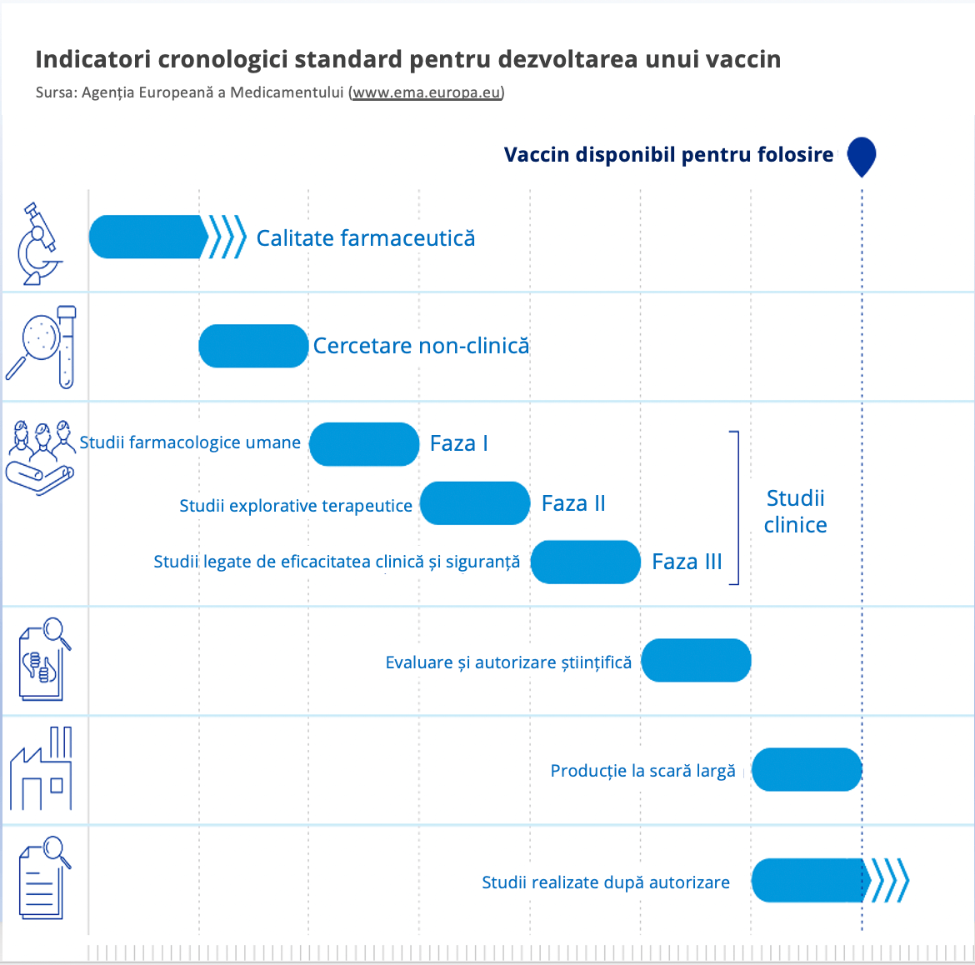
Procesul accelerat
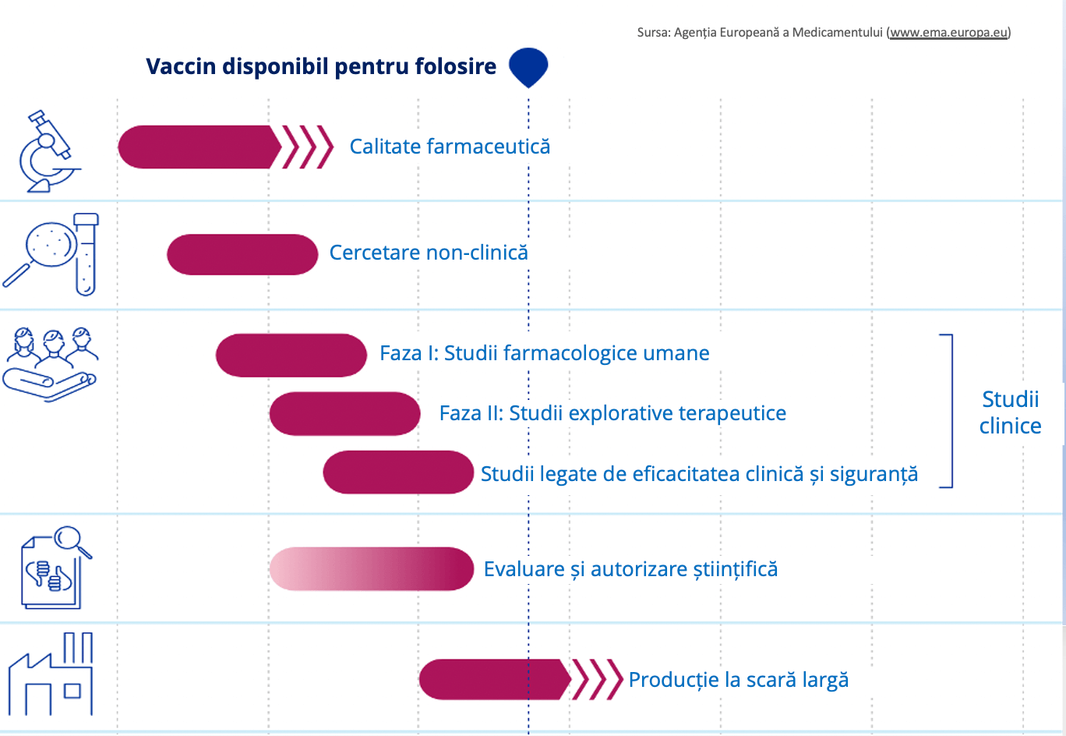

6. Cum se va realiza vaccinarea împotriva COVID-19
În România, vaccinarea împotriva COVID-19 va fi gratuită, voluntară/ne-obligatorie și se va realiza în trei etape, în care vor fi vaccinate grupele populaționale stabilite în Strategia pentru vaccinarea împotriva COVID-19.
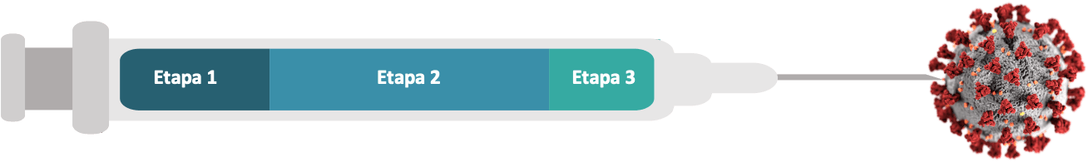
Etapa I:
- Cât durează? Timpul de execuție va fi stabilit în funcție de schema de vaccinare aleasă, care poate cuprinde una sau două doze;
- Cine? Persoanele incluse în categoria lucrătorilor din domeniile sănătății și social – sistem public și privat;
- Cum? Vaccinarea se va realiza prin intermediul unităților sanitare sau a centrelor de vaccinare ori a echipelor mobile de vaccinare – în funcție de situație.
Etapa a II-a:
- Cât durează? Timpul de execuție va fi stabilit în funcție de schema de vaccinare aleasă, care poate cuprinde una sau două doze;
- Cine? Include populația cu grad de risc și lucrători care desfășoară activități în domenii-cheie, esențiale;
- Cum? Se derulează prin rețeaua de centre de vaccinare/echipe mobile de vaccinare/medicină de familie, după caz.
Etapa a III-a:
- Cât durează? Timpul de execuție va fi stabilit în funcție de schema de vaccinare aleasă, care poate cuprinde una sau două doze;
- Cine? Include populația generală;
- Cum? Se derulează prin rețeaua de centre de vaccinare/echipe mobile de vaccinare/medicină de familie/centre de vaccinare drive-through, după caz.

Grupele populaționale pentru vaccinarea împotriva COVID-19:
Pentru stabilirea și prioritizarea grupelor populaționale, au fost luate în considerare următoarele criterii:
- principiile de etică și echitate socială;
- criteriile epidemiologice care să permită flexibilitate în alocarea vaccinului la nivel regional și local – în funcție de evoluția infecției în teritoriu, de ex: creșterea rapidă, exponențială a numărului de cazuri peste o anumită valoare prag (definirea unui prag de incidență) la nivelul unei regiuni va permite, în funcție de caracteristicile populației, distribuirea prioritară a vaccinurilor la nivelul populației respective pentru limitarea răspândirii virusului;
- criteriile medicale – impactul infecției cu SARS-CoV-2 la nivel individual și colectiv:
- riscul de infecție cu SARS-CoV-2;
- riscul de evoluție severă și deces în caz de infecție;
- riscul de transmitere a infecției de la persoana infectată la restul persoanelor;
- activitățile esențiale care asigură buna funcționare a infrastructurii critice;
- în cadrul aceleiași categorii pot fi prioritizate subcategorii în raport cu criteriile medicale, evoluția epidemiologică, indicațiile și contraindicațiile tipurilor de vaccinuri aprobate, disponibilitatea vaccinurilor.

Grupurile prioritare pentru vaccinarea împotriva COVID-19
- Personalul din domeniul sănătății.
- Personalul din centre rezidențiale și medico-sociale.
- Populația cu risc ridicat de evoluție severă în cazul infecției cu SARS-CoV-2.
- Personalul din alte domenii-cheie, esențiale bunei funcționări a societății.

Populația prioritizată pentru vaccinarea împotriva COVID-19 este:
Etapa I – lucrătorii din domeniile sănătății și social – sistem public și privat:
- Personalul din spitale și unități ambulatorii (personalul medico-sanitar, personalul auxiliar, personal administrativ, securitate și pază și alte categorii);
- Personalul din sistemul de medicină de urgență: ambulanță, SMURD, IGSU, IJSU, camere de gardă, CPU, UPU;
- Personalul din medicina primară – din rețeaua de medicină de familie, medicină școlară și asistență medicală comunitară;
- Personalul din laboratoare, farmacii și alți lucrători din domeniul sănătății;
- Personalul din serviciile stomatologice;
- Medici rezidenți, elevi și studenți cu profil medical;
- Paramedici și alți voluntari care își desfășoară activitatea în unități sanitare;
- Personalul de îngrijire care își desfășoară activitatea în centrele rezidențiale și medico-sociale;
- Personalul care acordă îngrijiri medicale și sociale la domiciliu;
- Personalul din serviciile de sănătate publică (Institutul Național de Sănătate Publică, Direcțiile de Sănătate Publică);
- Personalul din unitățile sanitare ale ministerelor cu rețea sanitară proprie;
- Personalul din centrele de dializă și transfuzii;
- Personalul implicat în derularea campaniilor de vaccinare.
Etapa a II-a
Populația cu grad ridicat de risc
- Adulți cu vârsta peste 65 de ani;
- Persoanele aflate în evidență cu boli cronice, indiferent de vârstă, în funcție de indicațiile vaccinurilor utilizate.
Lucrători care desfășoară activități în domenii-cheie, esențiale:
- Personal cheie pentru funcționarea instituțiilor statului (Parlament, Administrația Prezidențială, Guvern, ministere și instituții subordonate acestora);
- Personalul din domeniul apărării, ordinii publice, siguranței naționale și a autorității judecătorești;
- Personalul din sectorul economic vital:
  - Procesare, distribuție și comercializare a alimentelor de bază (panificație, lactate, carne, fructe și legume);
  - Uzine de apă, epurare, transport și distribuție apă;
  - Centrale electrice, producție, transport și distribuție curent electric;
  - Unități de producție, transport și distribuție gaze;
  - Unități de producție, transport și distribuție combustibili lichizi și solizi;
  - Unități de producție, transport și distribuție medicamente și materiale sanitare;
  - Transport de persoane și mărfuri;
  - Noduri feroviare, aeroporturi civile și militare, porturi esențiale;
  - Comunicații (Serviciul de Telecomunicații Speciale, radio și televiziune naționale);
- Personalul din unitățile de învățământ și creșe;
- Personalul poștal și din servicii de curierat;
- Personalul cultelor religioase;
- Personalul din mass media care desfășoară activități cu risc crescut de expunere la infecția cu SARS-CoV-2 (ex: reportaje în unități medicale);
- Personalul din domeniul salubrității și deșeurilor.
Etapa a III-a (populația generală)
- Populația adultă;
- Populația pediatrică, în funcție de evoluția epidemiologică și de caracteristicile vaccinurilor aprobate pentru utilizarea la persoanele cu vârsta sub 18 ani.

7. Care este strategia europeană în domeniul vaccinării împotriva COVID-19
Strategia Comisiei Europene pentru vaccinarea împotriva COVID-19 are în vedere garantarea producției de vaccinuri în lupta pentru combaterea pandemiei de COVID-19. Toate vaccinurile trebuie să fie obligatoriu autorizate de către Agenția Europeană a Medicamentului pentru a îndeplini toate standardele de siguranță și eficacitate. Conform strategiei elaborate de către Comisia Europeană, toate statele membre vor avea acces la vaccinurile împotriva COVID-19 în același timp, având la dispoziție un număr de vaccinuri în funcție de numărul populației. Pentru că vaccinurile vor fi distribuite în etape de către eventualii producători, Comisia Europeană a stabilit grupele care vor avea prioritate în procesul de vaccinare:
- lucrătorii din unitățile de asistență medicală și din unitățile de îngrijire pe termen lung;
- persoanele cu vârsta de peste 60 de ani;
- persoanele care sunt expuse în mod deosebit riscurilor din cauza stării lor de sănătate;
- lucrătorii care asigură servicii esențiale;
- persoanele care nu pot practica distanțarea socială;
- grupurile dezavantajate din punct de vedere socio-economic.

8. Cine va face vaccinarea împotriva COVID-19
În România, vaccinarea împotriva SARS-CoV-2 se va realiza numai de către personalul medical autorizat, conform reglementărilor și legislației în vigoare.

9. Care sunt etapele vaccinării împotriva COVID-19
Definirea etapelor de vaccinare și a momentului probabil pentru inițierea fiecărei etape de vaccinare se va stabili în funcție de momentul estimat de aprobare, producție și alocare a unuia sau mai multor vaccinuri către fiecare țară.
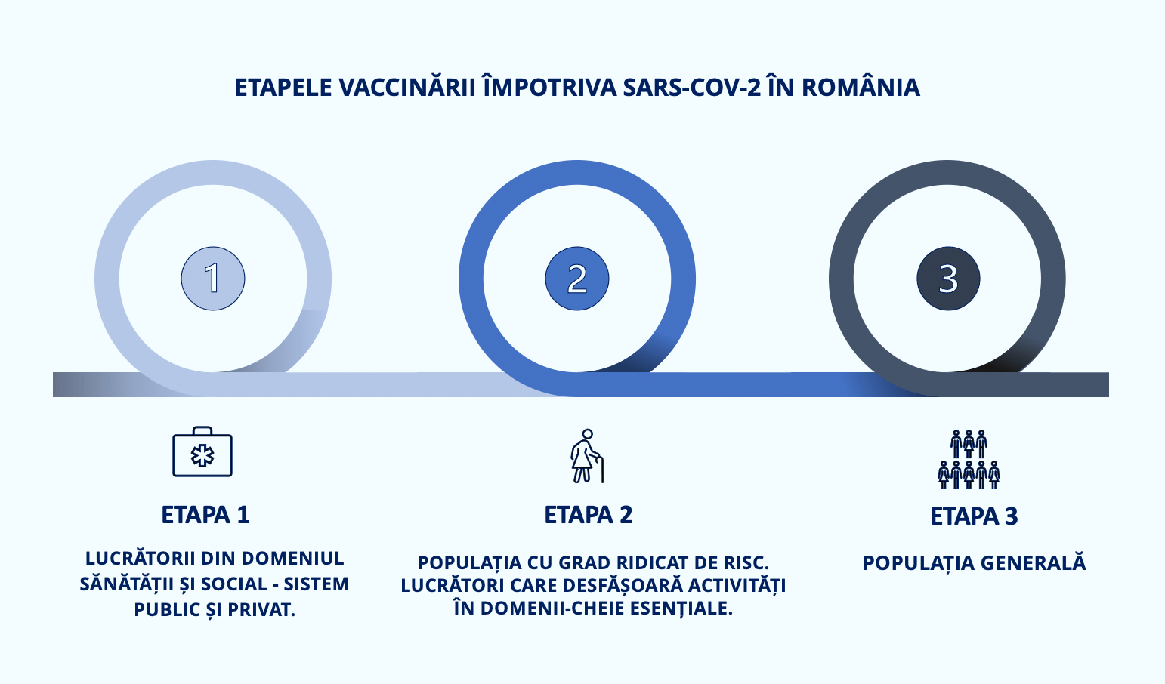
Organizarea campaniei de vaccinare
În funcție de vaccinul folosit, de specificațiile sale tehnice, de posibilele reacții adverse și de contraindicații, se va folosi o procedură specifică.
Organizarea campaniei de vaccinare va fi diferită în funcție de populația căreia i se adresează, dar în principal, va cuprinde structurile prezentate mai jos.
Pentru etapa I, vaccinarea se va organiza la locul de muncă și prin centrele de vaccinare fixe și mobile.
În acest scop, se vor realiza:
- Identificarea spațiilor destinate acestor centre (unități sanitare, cabinete medicale, ambulatorii de specialitate și alte locații) care să permită distanțarea fizică;
- Identificarea personalului care să deservească centrele de vaccinare din rețeaua Ministerului Sănătății și a ministerelor cu rețea proprie. Astfel, în funcție de categoriile profesionale și tipul activităților, personalul poate fi reprezentat de medici din specialitățile epidemiologie, medicină școlară, medicină de familie și alte specialități, medici rezidenți, studenți din domeniul sănătății, asistenți medicali, personal auxiliar, personalul care asigură paza și protecția;
- Stabilirea schemei de personal, estimarea necesarului de echipamente de protecție, materiale sanitare, recipiente pentru colectarea deșeurilor.
Un centru de vaccinare fix va dispune de unul sau mai multe cabinete de vaccinare cu program adaptat nevoilor. Activitatea din centrul de vaccinare fix/mobil se va organiza în baza unor proceduri de lucru specifice. Pentru eficientizarea procesului de vaccinare și pentru evitarea supraaglomerării sau a sacrificării dozelor de vaccin, procesul de vaccinare se va realiza în baza unei planificări. Se va realiza consemnarea în dovada de vaccinare a datei pentru efectuarea rapelului și din RENV (Registrul electronic național de vaccinare) se va efectua notificarea persoanei vaccinate cu 24 de ore anterior prin SMS și/sau e-mail.
Pentru etapele a II-a și a III-a, vaccinarea se va organiza prin centre de vaccinare fixe și mobile, echipe mobile, rețeaua de medicină de familie, centre drive-through.
Pentru eficientizarea procesului de vaccinare, evitarea supraaglomerării sau a sacrificării dozelor de vaccin, vaccinarea se va face prin programare electronică, telefonică, sau prin intermediul medicului de familie, datele fiind colectate într-o platformă unică.

10. Cum se respectă confidențialitatea datelor cu caracter personal
Monitorizarea nivelului de acoperire vaccinală, a siguranței și eficacității vaccinurilor împotriva COVID-19 se realizează cu ajutorul platformelor electronice, respectându-se legislația cu privire la protecția datelor cu caracter personal. Conform strategiei privind vaccinarea împotriva COVID-19 în România se va dezvolta un modul dedicat vaccinării împotriva COVID-19 în cadrul Registrului Electronic Național de Vaccinare (RENV), care va constitui baza de date electronică referitoare la vaccinare, cu respectarea prevederilor legale privind protecția datelor cu caracter personal.

